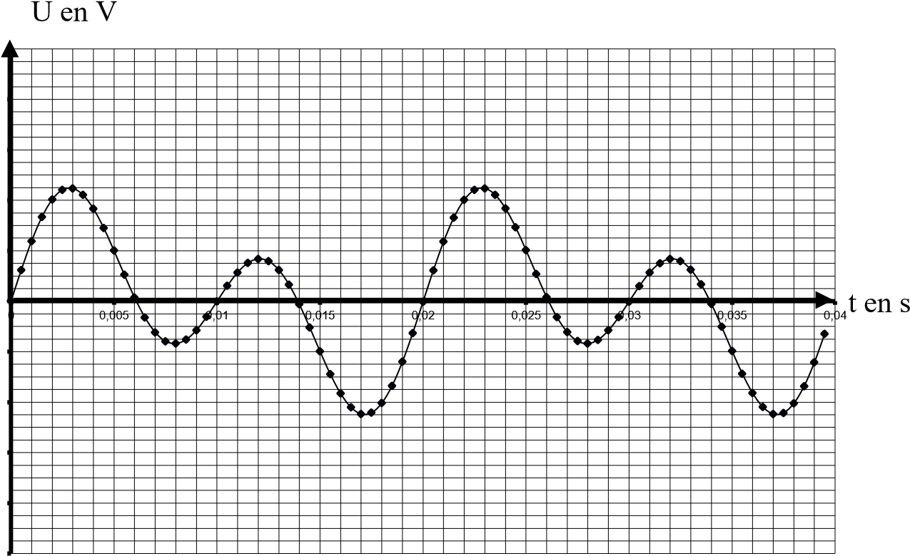I) La représentation du signal analogique produit par un microphone 10 donne la courbe suivante.

1°) Quelle est la nature du son 8 capté ? son complexe 6 2°) Mesurer la période de ce 4 signal, en déduire sa fréquence. T = 0.02s = 20 ms et f=1/0.02 = 50 Hz

2

3°) Sachant que ce son est la 0 somme de deux harmoniques de rang 1 -2 et 2, l’amplitude du deuxième étant de trois demi-fois plus grande que celle du -4 premier, représenter le spectrogramme -6 de ce son. -8

F1 = fondamentale = fréquence du signal = 50Hz

F2 = 2\*50 = 100 Hz

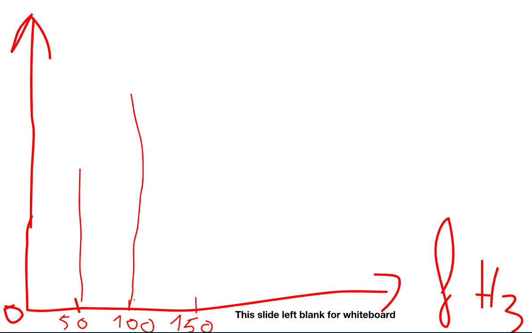 -10

II) Le graphique suivant représente la variation de la tension analogique à un signal sonore capté par un microphone associé à un amplificateur.

On désire numériser ce signal à une fréquence 12,5 fois supérieur à la sienne.

Pour cela, on utilise un CAN à rampe de 4 bits, dont la tension de référence est de 10,2V.

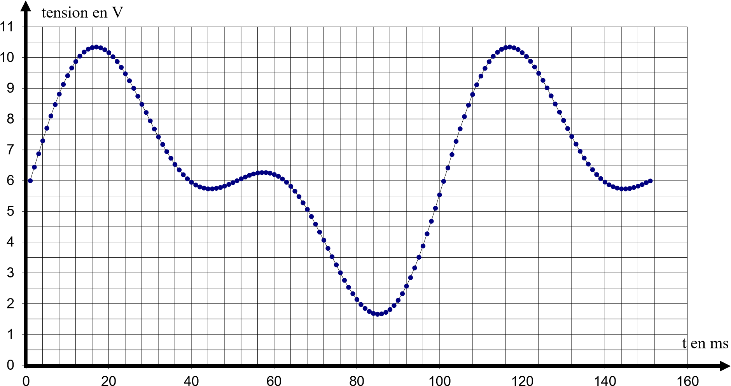

1°) Quelle est la suite de nombres binaires qui représente une période ? Commencer le codage à t = 0 s.

La période est 100ms et donc la fréquence est e 1/0.1 = 10 Hz

Donc ici on fait 12.5\*10 = 125 Hz = fe (période échantillonnage)

Et donc Te = 1/125 = 8 ms

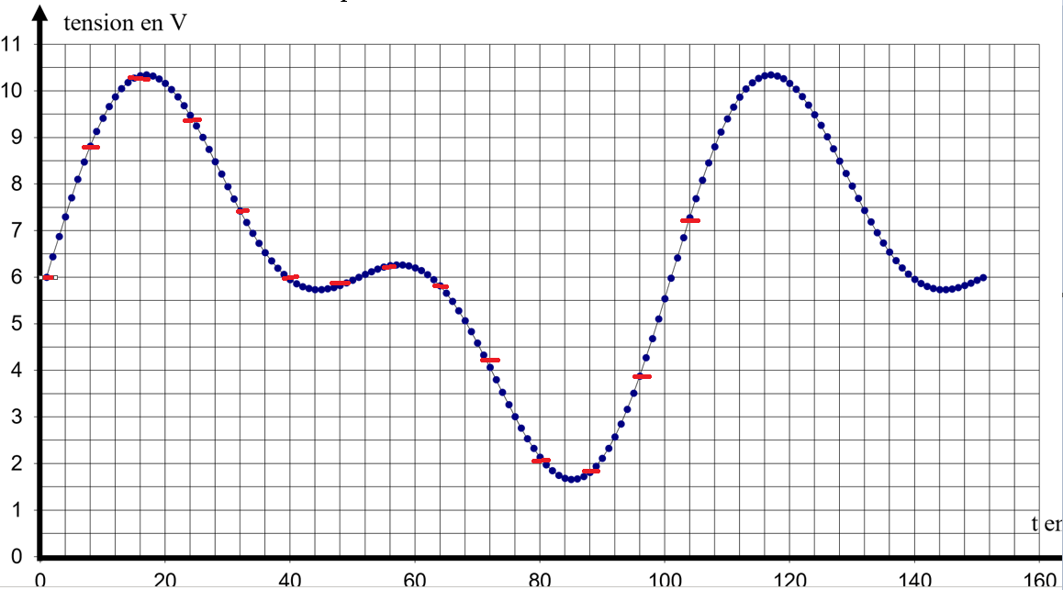

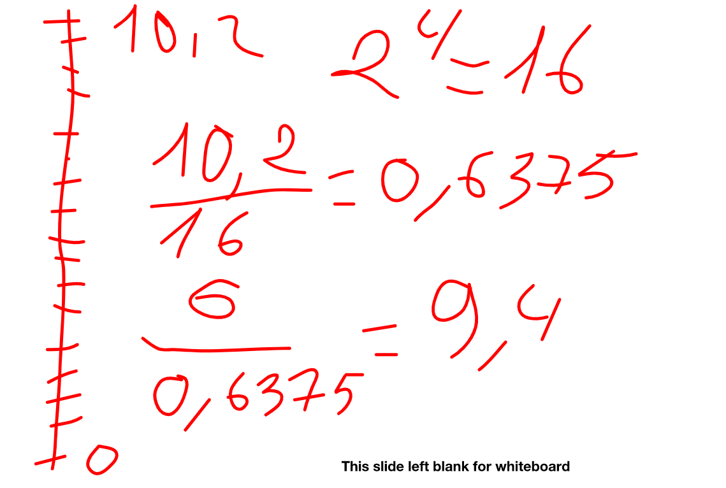

Donc 9 en binaire 1001

Pour la suivante 8.8/0.6375 = 13.8 et 13 en binaire = 1101

10.4/0.6375 = 16 = 1111

9.4/0.6375 = 14 = 1110

7.4/0.6375 = 11 = 1011

6/0.6375 = 9 = 1001

5.8/0.6375 = 9 = 1001

6.2/0.6375 = 9 = 1001

5.7/0.6375 = 8 = 1000

4.2/0.6375 = 6 = 0110

2.1/0.6375 = 3 = 0011

1.8/0.6375 = 2 = 0010

3.8/0.6375 = 5 = 0101

La suite binaire qui représente une période est donc : 1001, 1101, 1111, 1110, 1011, 1001, 1001, 1001, 1000, 0110, 0011, 0010 et 0101.

2°) Représenter sur la courbe la tension échantillonnée-bloquée si on numérise ce signal à une fréquence 6,25 fois supérieur à la sienne.

Pour cela, on utilise un CAN à rampe de 8 bits, dont la tension de référence est de 10,2V. Quelle est la suite de nombres binaires qui représente une période ?

La période est 100ms et donc la fréquence est e 1/0.1 = 10 Hz

Donc ici on fait 6.25\*10 = 62.5 Hz = fe (période échantillonnage)

Et donc Te = 1/62.5 = 16 ms

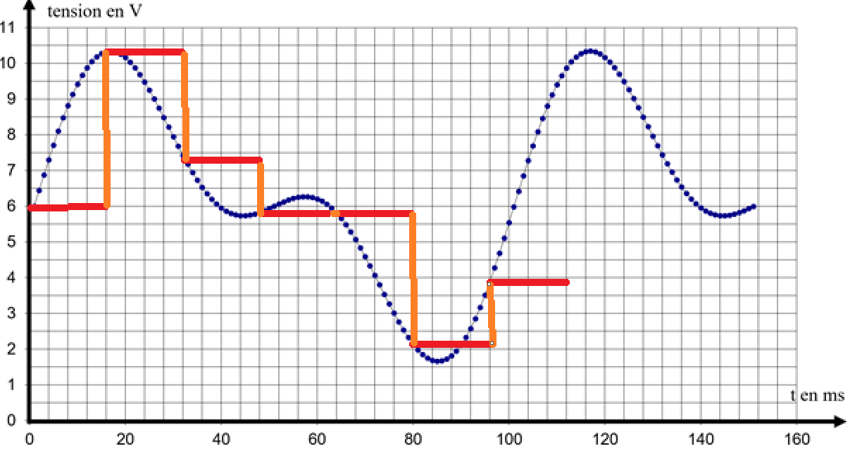

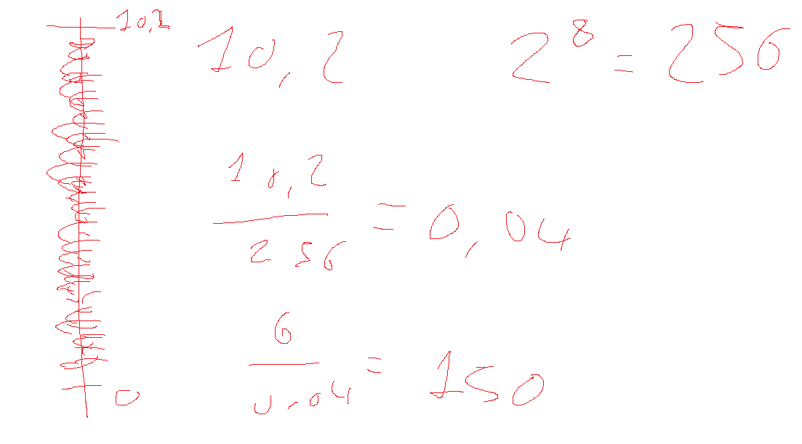

On a 150 en binaire sur 8 bits qui vaut 1001 0110

10.4/0.04 = 260 > 256 donc 256 = 1111 1111

7.4/0.04 = 185 = 1011 1001

5.8/0.04 = 145 = 1001 0001

5.8/0.04 = 145 = 1001 0001

2.2/0.04 = 55 = 0011 0111

3.8/0.04 = 95 = 0101 1111

La suite binaire qui représente une période est donc : 1001 0110, 1111 1111, 1011 1001, 1001 0001, 1001 0001, 0011 0111 et 0101 1111.

3°) Représenter sur la courbe la tension échantillonnée-bloquée si on numérise ce signal à une fréquence 4 fois supérieur à la sienne.

La période est 100ms et donc la fréquence est e 1/0.1 = 10 Hz

Donc ici on fait 4\*10 = 40 Hz = fe (période échantillonnage)

Et donc Te = 1/40 = 25 ms

